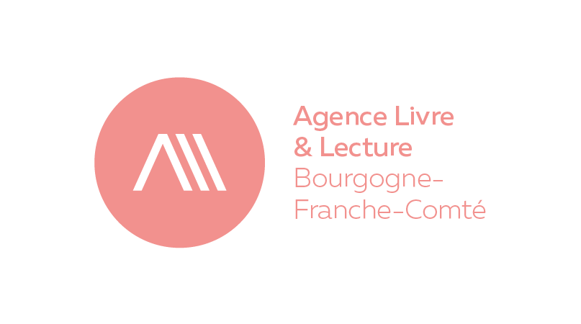

BULLETIN D’INSCRIPTION

Quel accès au livre et à la lecture pour les publics en situation de handicap ?

L’inscription est gratuite mais obligatoire

Bulletin d’inscription à retourner par courriel avant le 29 janvier 2020 à l’adresse suivante : m.curtheley@livre-bourgognefranchecomte.fr

Date : Jeudi 6 et vendredi 7 février 2020
Horaires : 9h - 17h et 9h30 - 16h
Lieu : Dijon, bibliothèque municipale – salle de l’Académie (3, rue de l’École de Droit)

Nom, prénom :
Établissement :
Téléphone :
Courriel professionnel :

Jeudi 6 février 2020 :
Je souhaite m’inscrire à la session plénière (9h – 17h) :
oui non

Vendredi 7 février 2020 :
Je souhaite m’inscrire à la visite de l’espace « Lire Autrement » à la médiathèque du Port du Canal (9h30 – 11h30) :
oui non
Je souhaite m’inscrire aux ateliers suivants :
(merci de choisir 2 ateliers maximum parmi les 3 proposés ci-dessous)
- Atelier 1 : Accueillir les publics sourds avec les premiers signes en langue des signes française (LSF)

- Atelier 2 : L’album jeunesse tact-illustré, un objet de partage pour tous : comment créer une illustration tactile accessible ?
- Atelier 3 : Concevoir votre guide du lecteur / guide d’accueil en français Facile à lire et à comprendre (FALC)

Avertissement pour l'inscription aux ateliers du vendredi 7 février 2020 :
- L'inscription est obligatoire pour une bonne gestion des salles et des équipements.
- Inscription à 2 ateliers maximum. Merci de penser à vérifier les horaires avant de vous inscrire.
- Les ateliers ont été dupliqués (session 1 de 13h30 à 14h30 / session 2 de 15h à 16h).

